Министерство образования и науки Российской Федерации

Севастопольский государственный университет

Кафедра ИС

ОТЧЕТ

по дисциплине «Информационные технологии»

к лабораторной работе № 3

«Исследование помехоустойчивого кодирования: Хэмминга, циклического, сверточного»

Выполнила:

ст. гр. ИСб-21

Куркчи А.Э.

Проверила:

Маслова М. А.

Севастополь

2015

1. Цель работы

Исследование методов помехоустойчивого кодирования: Хэмминга, циклического, сверточного.

2. Постановка задачи

1. Составить кодовую таблицу алфавита из 32 символов русского языка, используя для этого код Хэмминга (9,5). Записать образующую и проверочную матрицы и систему проверочных уравнений.

2. Записать слово из 4-5 букв и закодировать его с помощью составленной кодовой таблицы.

3. Проиллюстрировать процесс декодирования фрагмента сообщения с учетом

влияния источника помех, приводящего к возникновению однократных ошибок в

процессе передачи данных.

4. Составить кодовую таблицу алфавита из 32 символов русского языка, используя для этого циклический код. Применять образующий полином P1(x) = x3+x+1. Записать образующую и проверочную матрицы.

5. Записать слово из 4-5 букв и закодировать его с помощью составленной кодовой таблицы.

6. Проиллюстрировать процесс декодирования фрагмента сообщения с учетом

влияния источника помех, приводящего к возникновению однократных ошибок в

процессе передачи данных.

7. Записать произвольную информационную последовательность, содержащую 10-12 бит. Закодировать ее сверточным кодом с R=0,5.

8. Проиллюстрировать процесс декодирования фрагмента полученной последовательности с помощью дерева и сети Витерби для случаев безошибочной

передачи и однократной ошибки.

3. Ход работы

1. Составление кодовой таблицы алфавита из 32 символов русского языка, используя для этого безизбыточный код.

|  |  |
| --- | --- |
| Символ | Код |
| А | 00000 |
| Б | 00001 |
| В | 00010 |
| Г | 00011 |
| Д | 00100 |
| Е Ё | 00101 |
| Ж | 00110 |
| З | 00111 |
| И | 01000 |
| Й | 01001 |
| К | 01010 |
| Л | 01011 |
| М | 01100 |
| Н | 01101 |
| О | 01110 |
| П | 01111 |
| Р | 10000 |
| С | 10001 |
| Т | 10010 |
| У | 10011 |
| Ф | 10100 |
| Х | 10101 |
| Ц | 10110 |
| Ч | 10111 |
| Ш | 11000 |
| Щ | 11001 |
| Ъ | 11010 |
| Ы | 11011 |
| Ь | 11100 |
| Э | 11101 |
| Ю | 11110 |
| Я | 11111 |

Таблица 1 – Безизбыточный код.

1. Кодирование 4 символов, используя для этого код Хэмминга. Запись образующей и проверочной матриц и системы проверочных уравнений.

Слово: **хвоя**

Прежде всего, необходимо вставить контрольные биты. Они вставляются в строго определённых местах — это позиции с номерами, равными степеням двойки. Количество контрольных разрядов k должно быть выбрано так, чтобы удовлетворялось неравенство 2k ≥ k + m + 1, где m — количество разрядов кодового слова. В нашем случае (при длине информационного слова в 5 бит)получилось 4 контрольных бит. Соответственно, это будут позиции 1, 2, 4, 8.

Необходимо вычислить значение каждого контрольного бита. Значение каждого контрольного бита зависит от значений информационных бит, но не от всех, а только от тех, которые этот контрольных бит контролирует. Простая закономерность: контрольный бит с номером N контролирует все последующие N бит через каждые N бит, начиная с позиции N.

|  |  |  |  |  |  |  |  |  |  |
| --- | --- | --- | --- | --- | --- | --- | --- | --- | --- |
| i | 1 | 2 | 3 | 4 | 5 | 6 | 7 | 8 | 9 |
| 1 | х |  | х |  | х |  | х |  | х |
| 2 |  | х | х |  |  | х | х |  |  |
| 4 |  |  |  | х | х | х | х |  |  |
| 8 |  |  |  |  |  |  |  | х | х |

Таблица 2 – Контроль битов.

Знаком ‘x’ обозначены те биты, которые контролируются контрольным битом, номер которого слева. То есть, к примеру, бит номер 5 контролируется битами с номерами 1 и 4.

Пунктиром в Таблице 3 выделена образующая матрица, в ней серым цветом выделены столбцы проверочной матрицы.

Проверочные уравнения:

$$\left\{\begin{aligned}S_{1}=a_{1}⊕a_{3}⊕a_{5}⊕a_{7}⊕a_{9} \\ S_{2}=a_{2}⊕a_{3}⊕a_{6}⊕a_{7} \\ S_{3}=a_{4}⊕a_{5}⊕a_{6}⊕a_{7} \\ S_{4}=a_{8}⊕a_{9}\end{aligned}\right.$$

где $a_{i}-i-ый(номер колонки) бит в образующей матрице$.

|  |  |  |  |  |  |  |  |  |  |  |
| --- | --- | --- | --- | --- | --- | --- | --- | --- | --- | --- |
| Символ | Код | a1 | a2 | a3 | a4 | a5 | a6 | a7 | a8 | a9 |
| х | 10101 | 0 | 0 | 1 | 1 | 0 | 1 | 0 | 1 | 1 |
| в | 00010 | 1 | 1 | 0 | 1 | 0 | 0 | 1 | 0 | 0 |
| о | 01110 | 0 | 0 | 0 | 1 | 1 | 1 | 1 | 0 | 0 |
| я | 11111 | 0 | 1 | 1 | 1 | 1 | 1 | 1 | 1 | 1 |

Таблица 3 – Код Хэмминга.

Закодированное двоичным безизбыточным кодом: 10101 01011 00101 00001

Закодированное кодом Хэмминга: 001101011 110100100 000111100 011111111

1. Процесс декодирования фрагмента сообщения с учетом влияния источника помех, приводящего к возникновению однократных ошибок в процессе передачи данных:

После передачи по каналу заданному каналу связи получено сообщение:

000101011 110110100 000111100 010111111

Подчеркнутые биты искажены.

Вычислим проверочных уравнений для первого символа (1 символ – 9 бит):

$$\left\{\begin{aligned}S_{1}=a_{1}⊕a_{3}⊕a_{5}⊕a_{7}⊕a_{9}=0⊕0⊕0⊕0⊕1=1 \\ S_{2}=a_{2}⊕a_{3}⊕a_{6}⊕a_{7}=0⊕0⊕1⊕0=1 \\ S_{3}=a_{4}⊕a_{5}⊕a_{6}⊕a_{7}=1⊕0⊕1⊕0=0 \\ S_{4}=a_{8}⊕a_{9}=0⊕0=0\end{aligned}\right.$$

Бит $S_{1}≠0$ и $S_{2}≠0$, следовательно, произошла ошибка. Запишем биты следующим образом $S_{4}S_{3}S_{2}S_{1}→{0011}_{2}→3_{10}$– номер искаженного бита.

Вычислим проверочные уравнения для второго символа (1 символ – 9 бит):

$$\left\{\begin{aligned}S_{1}=a_{1}⊕a_{3}⊕a_{5}⊕a_{7}⊕a_{9}=1⊕0⊕1⊕1⊕0=1 \\ S_{2}=a_{2}⊕a_{3}⊕a_{6}⊕a_{7}=1⊕0⊕0⊕1=0 \\ S_{3}=a_{4}⊕a_{5}⊕a_{6}⊕a_{7}=1⊕1⊕0⊕1=1 \\ S_{4}=a_{8}⊕a_{9}=0⊕0=0\end{aligned}\right.$$

Биты $S_{1}≠0$ и $S_{3}≠0$, следовательно, произошла ошибка. Запишем биты следующим образом $S_{4}S_{3}S_{2}S_{1}→{0101}_{2}→5_{10}$– номер искаженного бита.

Вычислим проверочные уравнения для третьего символа (1 символ – 9 бит):

$$\left\{\begin{aligned}S_{1}=a_{1}⊕a_{3}⊕a_{5}⊕a_{7}⊕a_{9}=0⊕1⊕0⊕1⊕0=0 \\ S_{2}=a_{2}⊕a_{3}⊕a_{6}⊕a_{7}=0⊕1⊕0⊕1=0 \\ S_{3}=a_{4}⊕a_{5}⊕a_{6}⊕a_{7}=1⊕0⊕0⊕1=0 \\ S_{4}=a_{8}⊕a_{9}=0⊕0=0\end{aligned}\right.$$

Все биты равны 0, следовательно, ошибки нет.

Вычислим проверочные уравнения для четвертого символа (1 символ – 9 бит):

$$\left\{\begin{aligned}S_{1}=a_{1}⊕a_{3}⊕a_{5}⊕a_{7}⊕a_{9}=0⊕0⊕1⊕1⊕1=1 \\ S_{2}=a_{2}⊕a_{3}⊕a_{6}⊕a_{7}=1⊕0⊕1⊕1=1 \\ S_{3}=a_{4}⊕a_{5}⊕a_{6}⊕a_{7}=1⊕1⊕1⊕1=0 \\ S_{4}=a_{8}⊕a_{9}=1⊕1=0\end{aligned}\right.$$

Бит $S_{1}≠0$ и $S_{2}≠0$, следовательно. произошла ошибка. Запишем биты следующим образом $S_{4}S_{3}S_{2}S_{1}→{0011}_{2}→3_{10}$– номер искаженного бита.

Все обнаруженные искаженные биты инвертируем.

Итак, получили:

001101011 110100100 000111100 011111111 -> хвоя

1. Кодирование слова из 4 букв, с использованием циклического кода. Применение образующего полинома P2(x) = x3 + x2 + 1. Запись образующей и проверочной матриц.

Так как требуется закодировать сообщение циклическим кодом (с полиномом P1(x) = x3+x+1), который позволяет кодировать лишь 4 информационных бита, то исходные 5 информационных бит ($b_{1}b_{2}b_{3}b_{4}b_{5}$) разобьём на 2 части: I часть - 1 старший бит, II часть - 4 младших бита.

Комбинация циклического кода должна иметь 3 проверочных разряда (r=3).

Старшая степень образующего полинома соответствует числу проверочных символов в кодовом полиноме.

1. Кодирование символа ‘х’.

$$F\left(x\right)=Q\left(x\right)*x^{r}+\left(Q\left(x\right)*x^{r}\right) mod P\left(x\right) ,$$

где F(x) – циклический код, Q(x) – исходный (в нашем случае 4-битный) код, P(x) – образующий полином, r – степень образующего полинома.

I часть: 0001 II часть: 0101

I: Q(x) = 1

Пусть $V\left(x\right)=Q\left(x\right)*x^{r}=1*x^{3}=x^{3}$

Разделим полином V(x) на полином P(x):

F(1,0) = 0x6 + 0x5 + 0x4 + 1x3 + 0x2 + 1x1 + 1x0

Таким образом получаем код 0001011

II. $Q\left(x\right)= x^{2}+1$

Пусть $V\left(x\right)=Q\left(x\right)*x^{r}=x^{5}+x^{3}$

Разделим полином V(x) на полином P(x):

F(1,0) = 0x6 + 1x5 + 0x4 + 1x3 + 1x2 + 0x1 + 0x0

Таким образом получаем код 0101100

Итак, символ ‘х’ кодируется кодом: 0001011 0101100

1. Кодирование символа ‘в’.

I часть: 0000 II часть: 0010

I: $Q\left(x\right)= 0→F\left(x\right)=0$

Получим код 0000000

II.

F(1,0) = 0x6 + 0x5 + 1x4 + 0x3 + 1x2 + 1x1 + 0x0

Таким образом получаем код 0010110

Итак, символ ‘л’ кодируется кодом: 0000000 0010110

1. Кодирование символа ‘о’.

I часть: 0000 II часть: 1110

Этот символ кодируем аналогично и получаем код : 0000000 1110100

1. Кодирование символа ‘я’.

I часть: 0001 II часть: 1111

Этот символ кодируем аналогично и получаем код : 0001011 1111111

Ниже приведена таблица результатов. Пунктиром в таблице выделена образующая матрица, в ней серым цветом выделены столбцы проверочной матрицы.

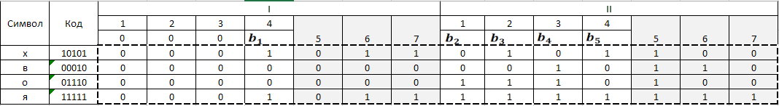

Таблица 4 – Циклический код

Код: 0001011 0101100 0000000 0010110 0000000 1110100 0001011 1111111

1. Иллюстрация процесса декодирования фрагмента сообщения с учетом

влияния источника помех, приводящего к возникновению однократных ошибок в

процессе передачи данных.

Переданный код: 0101011 0101100 0000000 0010110 0000000 1110100 0001011 1111111

Принятая комбинация делится на образующий многочлен P(x). Если остаток R(x)<>0 то определяется вес остатка w. Если вес остатка равен или меньше числа исправляемых ошибок t (w<=t), то принятую комбинацию складывают по модулю 2 с остатком и получают исправленную комбинацию. t = 1

1. Так как w>t, то производится циклический сдвиг на один символ влево и полученная после такого сдвига комбинация снова делится на образующий многочлен.
2. После циклического сдвига на один символ по прежнему w>t, поэтому производим дополнительные циклические сдвиги влево. При этом после каждого сдвига осуществляется деление сдвинутой комбинации на P(x) и проверяется вес остатка. При w<=t сдвинутую комбинацию складываем с остатком по mod2 и производим обратные циклические сдвиги вправо столько, сколько было сделано влево.

Получаем исправленный код 0001011

1. Запись произвольную информационную последовательность, содержащую 10 бит. Кодирование свёрточным кодом с R=0,5.

Пусть на вход поступает информационная последовательность 1001110101. В начальный момент времени оба регистра сдвига обнулены.

|  |  |  |  |  |  |  |
| --- | --- | --- | --- | --- | --- | --- |
| X | R1 | R2 | S1 | S2 | Y1 | Y2 |
| 1 | 0 | 0 |  |  | 1 | 1 |
| 0 | 1 | 0 | $$0⊕1⊕0$$ | $$0⊕0$$ | 1 | 0 |
| 0 | 0 | 1 | $$0⊕0⊕1$$ | $$0⊕1$$ | 1 | 1 |
| 1 | 0 | 0 | $$1⊕0⊕0$$ | $$1⊕0$$ | 1 | 1 |
| 1 | 1 | 0 | $$1⊕1⊕0$$ | $$1⊕0$$ | 0 | 1 |
| 1 | 1 | 1 | $$1⊕1⊕1$$ | $$1⊕1$$ | 1 | 0 |
| 0 | 1 | 1 | $$0⊕1⊕1$$ | $$0⊕1$$ | 0 | 1 |
| 1 | 0 | 1 | $$1⊕0⊕1$$ | $$1⊕1$$ | 0 | 0 |
| 0 | 1 | 0 | $$0⊕1⊕0$$ | $$0⊕0$$ | 1 | 0 |
| 1 | 0 | 1 | $$1⊕0⊕1$$ | $$1⊕1$$ | 0 | 0 |

Таблица 5 – Сверхточный код.

Из таблицы видно, что после кодирования исходной последовательности получили кодовую комбинацию

11 10 11 11 01 10 01 00 10 00

1 0 0 1 1 1 0 1 0 1

в которой пары символов, расположенный слева направо, представляют собой последовательные значения выходных сигналов кодера y1 y2.

1. Иллюстрация процесса декодирования фрагмента полученной последовательности с помощью дерева и сети Витерби для случаев безошибочной передачи и однократной ошибки.

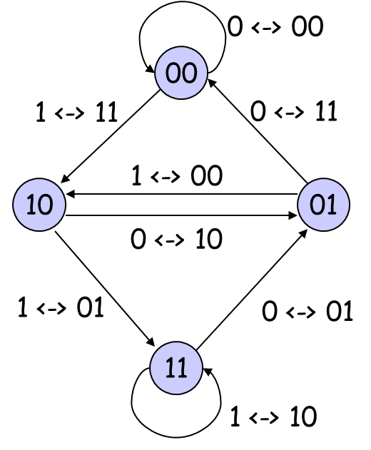

Рисунок 1 – Орграф автомата Мура

Для декодирования переданного сообщения необходимо строить дерево или сеть состояний. Т.к. кодер запоминает только два предыдущих состояния, то сеть или дерево представляют в виде графа, в вершинах которого отмечают два предыдущих состояния.

На дугах отмечают текущие значения входного (информационного) сигнала х на данном шаге. Рядом отмечаются соответствующие значения выходных сигналов y1 и y2. Для того, чтобы различать входные и выходные сигналы, будем обводить значение входного сигнала рамкой.

Из графа видно, что если на вход **х** поступает 0, то осуществляется переход вверх по дереву, а если 1 – то вниз по дереву. При этом состояния автомата определяются значениями входного сигнала за два предыдущих такта. Например, если текущее состояние автомата обозначено 00, то это означает, что значение входной переменной х было равно нулю как за один, так и за два такта до рассматриваемого события.

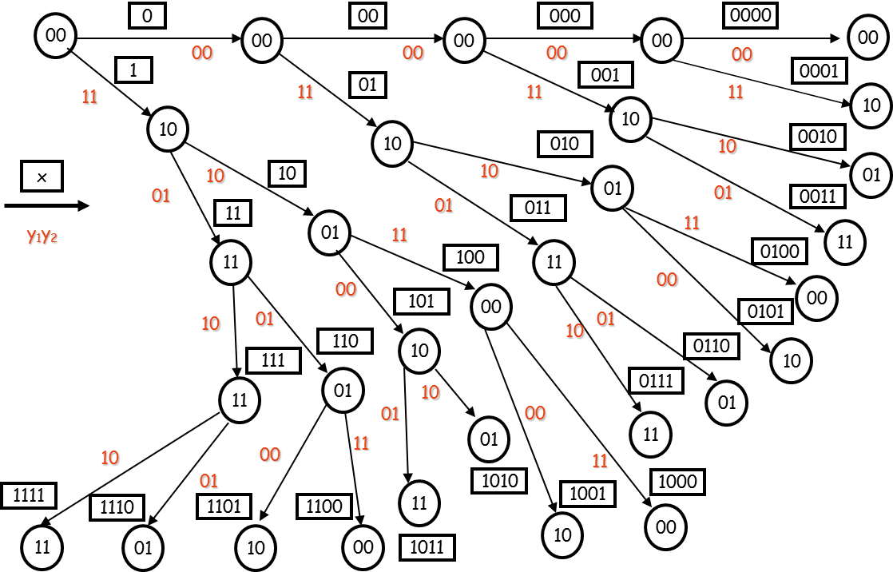

Рисунок 2 – Граф процесса декодирования.

Рассмотрим процесс декодирования начального фрагмента этой комбинации, полагая, что с ошибкой был принят третий символ, т.е. на вход декодера поступает комбинация 11001111011001001000 вместо 11101111011001001000.

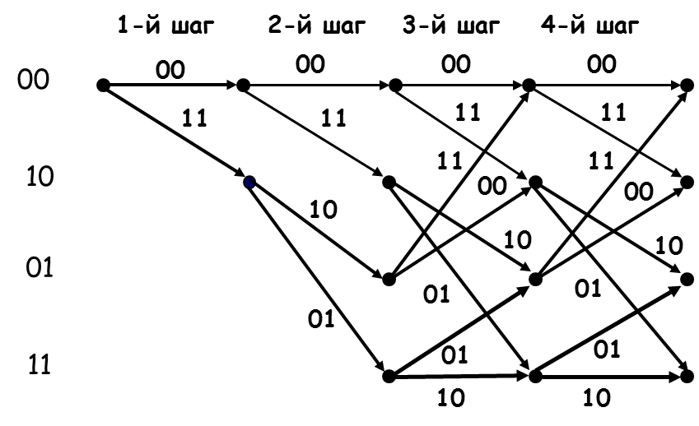

Рисунок 3 – Сеть Витерби

ВЫВОД

В ходе лабораторной работы были исследование методы помехоустойчивого кодирования: Хэмминга, циклического, сверточного.